电子商务网站架构分析

学 号： | 150420126
姓 名： | 楚士真
联系方式： | 17863136970

目 录
1 对象顺序图 1
1.1用户下单顺序图 1
1.2买家评价顺序图 2
1.3卖家添加商品 3
1.4卖家发货 4
2 状态图 5
2.1买家状态图 5
2.2卖家状态图 6
3 电子商务网站架构分析 7
3.1 当前系统的体系结构 7
3.2 针对各项NFR的设计策略 7
3.2.1. 针对“海量数据规模”的设计决策 7
3.2.2. 针对“商品信息更新速度”的设计决策 8
3.2.3. 针对“可靠性/可用性”的设计决策 8
3.2.4. 针对“效率”的设计决策 9
3.2.5. 针对“并发性”的设计决策 9
3.3 其它针对电子商务网站架构方面的想法和建议 10

对象顺序图

1.1用户下单顺序图
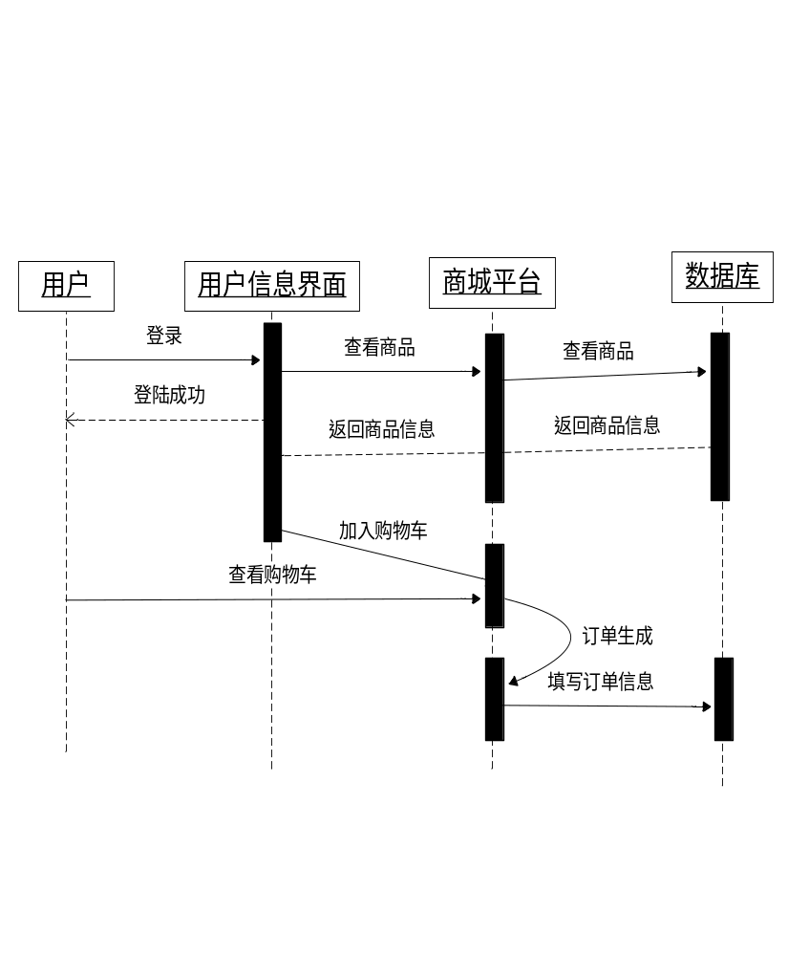

1.2买家评价顺序图
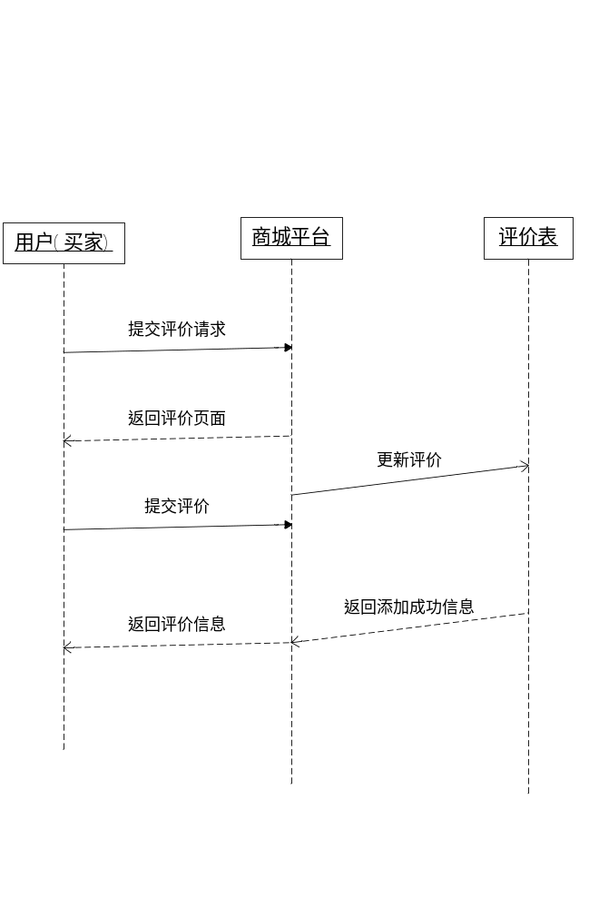

1.3卖家添加商品
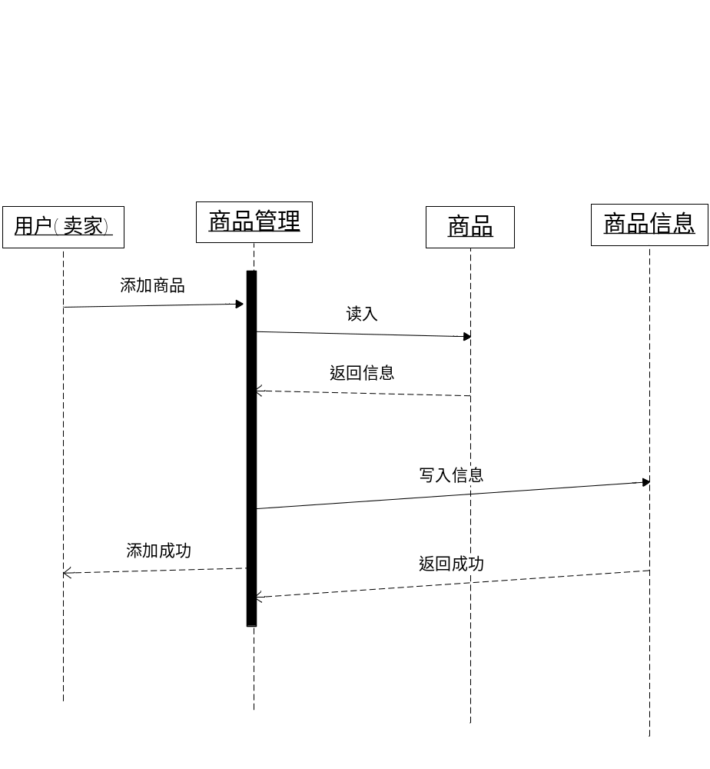

1.4卖家发货
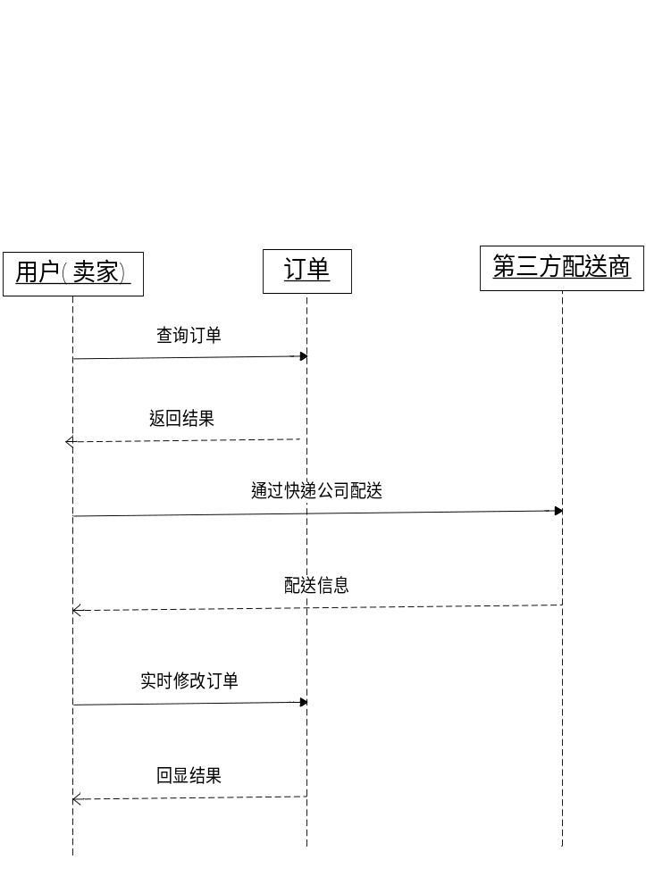

状态图

2.1买家状态图
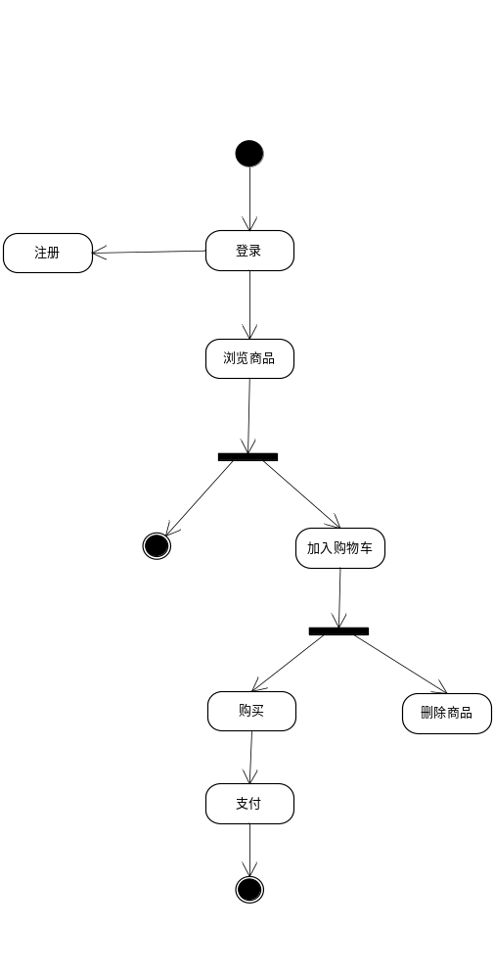

2.2卖家状态图
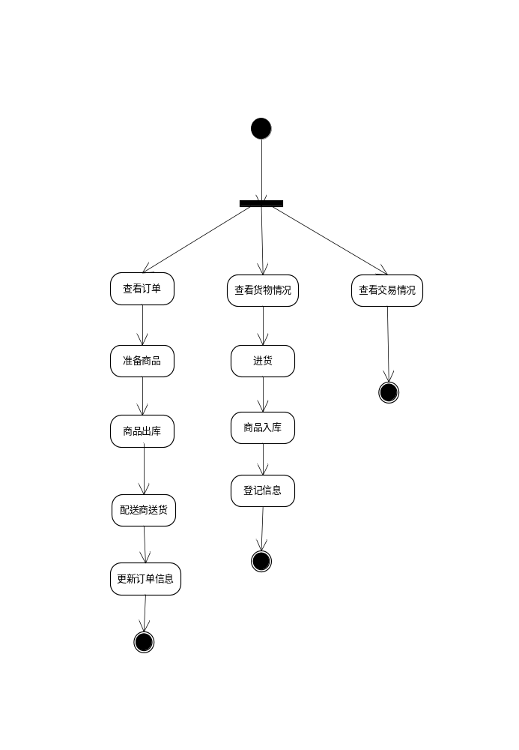

电子商务网站架构分析

当前系统的体系结构
我们的电商网站采用了多层次多体系混合的体系结构，用户在购物网站中任何页面都可以选择登录，而只有登录了之后才能购买商品，登录之后，对商品信息进行浏览，通过服务器向数据库发送请求返回需要用于显示的数据。采用多级缓存，数据用分布式存储结构，服务器集群方式架构。
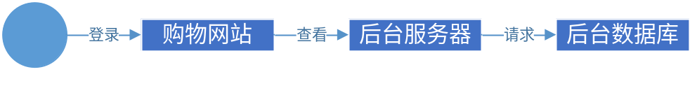

针对各项NFR的设计策略
    - 针对“海量数据规模”的设计决策
海量数据规模会对数据管理要求带来巨大挑战，设计时，一运用页面静态化技术，可以将这些静态的HTML、CSS、JS、图片资源等放置在缓存服务器上或者CDN服务器上，一般使用最多的应该是CDN服务器或者Nginx服务器提供的静态资源功能。；二要研究海量数据存储、分析及挖掘技术。重点研究大规模图数据（包括语义网数据）等的存储、检索及挖掘技术，此外采用分布式部署数据库，任何强大的单一服务器都满足不了大型网站持续增长的业务需求。数据库通过读写分离之后将一台数据库服务器拆分为两台或者多台数据库服务器，但是仍然满足不了持续增长的业务需求。分布式部署数据库是将网站数据库拆分的最后手段，只有在单表数据规模非常庞大的时候才使用。分布式部署数据库是一种很理想的情况，分布式数据库是将表存放在不同的数据库中然后再放到不同的数据库中，这样在处理请求的时候，如果需要调用多个表，则可以让多台服务器同时处理，从而提高处理效率；三使用搜索引擎搜索数据库中的数据，使用搜索引擎这种非数据库查询技术对网站应用的可伸缩分布式特性具有更好的支持。常见的搜索引擎如Solr通过一种反向索引的方式，维护关键字到文档的映射关系，类似于我们使用《新华字典》进行搜索一个关键字，首先应该是看字典的目录进行查找然后定位到具体的位置。搜索引擎通过维护一定的关键字到文档的映射关系，能够快速的定位到需要查找的数据，相比于传统的数据库搜索的方式，效率还是很高的；四要注重研究语义网与语义计算技术，包括Web数据规范表达、知识表达及大规模知识库推理、知识可视化技术等；最后比较重要的就是数据隐私保护技术了，特别是面向隐私保护的多源海量数据挖掘与查询。五要注重信息抽取和集成，侧重Web信息抽取和集成（包括Deep Web、网页理解）；六读写分离读写分离的实质是将应用程序对数据库的读写操作分配到多个数据库服务器上，从而降低单台数据库的访问压力。读写分离一般通过配置主从数据库的方式，数据的读取来自从库，对数据库增加修改删除操作主库。七批量读取和延迟修改，批量读取和延迟修改的原理是通过减少操作数据库的操作来提高效率。批量读取是将多次查询合并到一次中进行读取，因为每一个数据库的请求操作都需要链接的建立和链接的释放，还是占用一部分资源的，批量读取可以通过异步的方式进行读取。延迟修改是对于一些高并发的并且修改频繁修改的数据，在每次修改的时候首先将数据保存到缓存中，然后定时将缓存中的数据保存到数据库中，程序可以在读取数据时可以同时读取数据库中和缓存中的数据。八分离数据库中活跃的数据，正如 “二八定律”一样，网站的数据虽然很多，但是经常被访问的数据还是有限的，因此可以讲这些相对活跃的数据进行分离出来单独进行保存来提高处理效率。其实使用缓存的思想就是一个很明显的分离数据库中活跃的数据的使用案例，将热门数据缓存在内存中。还有一种场景就是，例如一个网站的所用注册用户量很大千万级别，但是经常登录的用户只有百万级别，剩下的基本都是很长时间都没有进行登录操作，如果不把这些“僵尸用户”单独分离出去，那么我们每次查询其他登录用户的时候，就白白浪费了这些僵尸用户的查询操作。九使用缓存，网站访问数据的特点大多数呈现为“二八定律”：80%的业务访问集中在20%的数据上。例如：在某一段时间内百度的搜索热词可能集中在少部分的热门词汇上；新浪微博某一时期也可能大家广泛关注的主题也是少部分事件。总的来说就是用户只用到了总数据条目的一小部分，当网站发展到一定规模，数据库IO操作成为性能瓶颈的时候，使用缓存将这一小部分的热门数据缓存在内存中是一个很不错的选择，不但可以减轻数据库的压力，还可以提高整体网站的数据访问速度。使用缓存的方式可以通过程序代码将数据直接保存到内存中，例如通过使用Map或者ConcurrentHashMap；另一种，就是使用缓存框架：Redis、Ehcache、Memcache等。
    - 针对“商品信息更新速度”的设计决策
在设计电子商务网站时，在主页主栏目增加商品更新栏，卖家随时将最新商品更新放入里面，用户登录电子商务平台时，平台对用户发出提醒。
此外，还可以为买家卖家专门设计一个软件，可用于快速更新商城的商品信息，当某商品信息(如价格、描述等)发生变化时，卖家可以快速更新，甚至还可以支持批量更改；此外还可以提醒卖家，在一定时间内商品信息一直没有变化则提醒他适当的进行信息的更新并提供一些销量高的同类商品的内容格式等。
    - 针对“可靠性/可用性”的设计决策
针对可靠性的设计，主要从网络的可靠性和应用系统的可靠性入手。在网络可靠性方面，主要是对网络互联通道的备份考虑和设计，通过备份线路及设备的备份，保证任何时刻、任何节点之间都有可达的路由；在故障出现的时候，通过网络协议等机制，保证网络数据自动迂回切换到连通的线路上，保证通信的正常进行。
为了提高网络系统的可靠性，还可以采用分布式体系结构。分布式体系结构是提高可靠性的基础，与集中式体系设备相比较，分布式体系设备除性能可以通过插入更多的接口处理板提高整体性能外，更为关键的是将管理、路由转发、接口处理等功能分配在不同的部件上，协同工作，分布式体系可以分散故障风险、隔离故障、提供冗余配置，提高系统的自动恢复能力；如管理部件故障，只需要更换这部分板件，不影响其他功能。而且，分布式体系结构可以提高组网的物理可靠性，如在城域网环网组网中，每个骨干节点都有两条GE接口与相邻的两个节点互联，从路由上提高了可靠性。但如果是集中式体系，则当节点设备出现故障时，这个节点两个GE口都会失效，造成节点所带网络的中断；而采用分布式结构时，可以将这两个接口分别配置到不同的接口板上，这样，无论这台设备的管理单元、交换转发单元，还是单一接口出现故障，都可以保证至少有一条路径是连通的，该节点网络都不会中断。
    - 针对“效率”的设计决策
一个好的电子商务网站，它的工作效率是非常重要的，当用户输入查询信息后，系统要在第一时间将结果显示出来，让用户觉得觉得满意，网站才有发展的前景。在优化网站效率方面，可以增强系统的交互性，来提高系统处理用户请求的效率，系统响应速度提高。除此之外，合理使用索引，特别是对用户经常连接的关键字建立索引，也能提高网站的效率 ；最后，要进一步提高网站的效率，可以使用缓存机制，这也是目前比较常用的方法，通过对用户访问 的数据进行缓存，在下次用户查询时，直接从缓存中取，可以大大的提高访问速度，减少搜索时间，自然也就提高了访问效率，还能减轻后端数据存储的I/O压力。
    - 针对“并发性”的设计决策
跟系统可靠性一样，要解决系统并发性的设计问题，并保证系统的性能，可以采用分布式系统设计方案。将一个模块拆分成多个模块，多个模块同时对用户的需求进行处理，可以提高系统的并发处理能力。另外，还可以采用web服务器集群技术，比如淘宝将它的系统分成了好多群：缓存服务器群、多功能服务器群、Web服务器群、全文检索服务器群、数据库从库群和主库群。分成了这么多不同的群，群与群之间它们自己可以做不同的操作，实现了很好的“并发性”。此外还可以采用页面缓存页面缓存是将应用生成的很少发生数据变化的页面缓存起来，这样就不需要每次都重新生成页面了，从而节省大量CPU资源，如果将缓存的页面放到内存中速度就更快。可以使用Nginx提供的缓存功能，或者可以使用专门的页面缓存服务器Squid。除此之外CDN也是一种不错的方式，CDN服务器其实是一种集群页面缓存服务器，其目的就是尽早的返回用户所需要的数据，一方面加速用户访问速度，另一方面也减轻后端服务器的负载压力。其基本思路是尽可能避开互联网上有可能影响数据传输速度和稳定性的瓶颈和环节，使内容传输的更快、更稳定。CDN通过在网络各处放置节点服务器所构成的在现有的互联网基础之上的一层智能虚拟网络，CDN系统能够实时地根据网络流量和各节点的连接、负载状况以及到用户的距离和响应时间等综合信息将用户的请求重新导向离用户最近的服务节点上。其目的是使用户可就近取得所需内容，解决 Internet网络拥挤的状况，提高用户访问网站的响应速度。也就是说CDN服务器是部署在网络运行商的机房，提供的离用户最近的一层数据访问服务，用户在请求网站服务的时候，可以从距离用户最近的网络提供商机房获取数据。电信的用户会分配电信的节点，联通的会分配联通的节点。

其它针对电子商务网站架构方面的想法和建议
通过前期对同类型购物网站的调研，发现大多数同类网站的界面结构十分的类似，界面的漂亮成都，直接决定了你的客户在第一眼看到你的界面的时候是否有继续用下去的欲望，所以我们参考了很多的网站，在界面设计上花费了很多的心思，对于网站的界面设计，结构要清晰并且统一，主栏目也要清晰并全站统一，重点围绕客户的需求层面有针对性的设计实用简洁的栏目及实用的功能，极大方便客户了解企业的服务，此外进入新世界以来，互联网商业越来越比拼的是服务，你的服务更加周到，客户就会选择你的产品，你更能从客户的角度着想，客户就会选择你的产品，所以我们会提供一整套的客户服务体系，包括咨询服务技术支持、问题解答，个性化产品意见提出等。

